采集网站给我们的警示

在过去采集站还能给我们带来一些访客，然后在搜索引擎算法一直进步的情况下，采集站越来越不遭搜索引擎喜欢，然而搜索引擎对待采集站的态度也给我们指明了一些方向。

　　一、采集文章引流量，本身需要高权值

　　一篇文章不可能只有一个地方有，所以搜索引擎也不会对相同的文章全面封杀。那么搜索引擎所允许采集来的文章可以排名较前的网站是哪种类型呢?

　　1：高权威的网站

　　2：高权重的网站

　　3：高权重微博

　　高权威、权重网站可以采集文章排名较前，但不是采集文章可以让网站权值变高，这是一个充分不必要条件，而微博则是搜索引擎针对当下火热微博形式专门设置的算法。

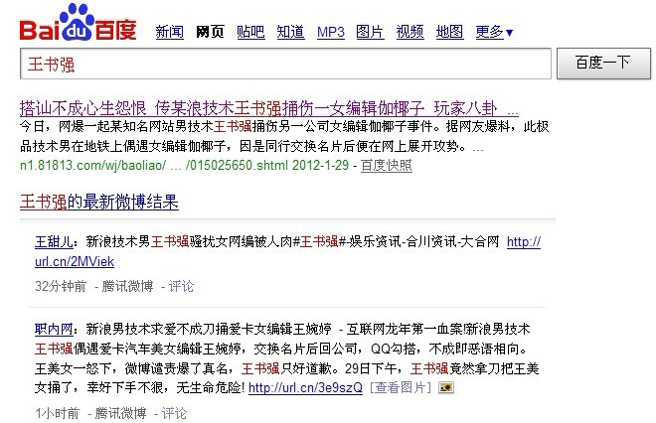

　　上图排在前面的文章内容其实都是一样的，这种被称为文章采集。似乎我们看到采集文章并不会引起搜索引擎的惩罚，反而可以带来流量。然而却忽略的他们网站本身的权值问题。

　　我们再来看看权值一般的采集网站的情况：

　　二、搜索引擎对待权值不高的网站态度

　　过年期间，很多人都会放假，但是搜索引擎是不放假的。这就引起了一个问题，手动采集文章的网站内容更新跟不上，让我们来看看搜索引擎如何对待这些网站：

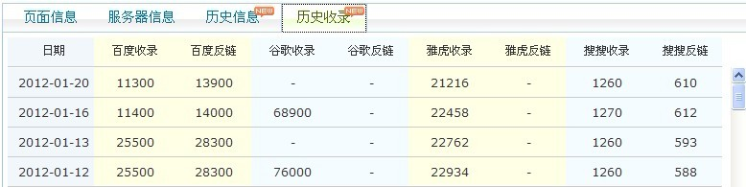

　　收录跟反链大量的减少，同时百度权重从2降到了1，大量的关键词排名也无影无踪，但塞翁失马，焉知非福，笔者也从分析中找到了网站以后优化的方式。1是网站不可以以纯采集的形式生存，这样的网站没一点意义;2是文章的伪原创不能再进行段落调整，把的改成地这样的方式进行伪原创。与其这样的伪原创不如进行原创跟采集结合形式，至少这样的文章还有可读性。